Vil du være med å løfte oss til nye høyder?
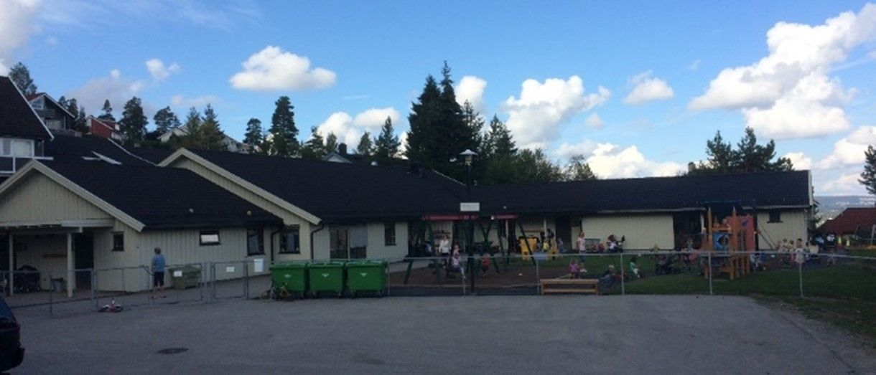

Innehar du de tre G`ene? For oss står de for Gnist, Glød og Glede, og om du opplever disse tegnene i jobbsammenheng har vi kanskje drømmejobben for deg!

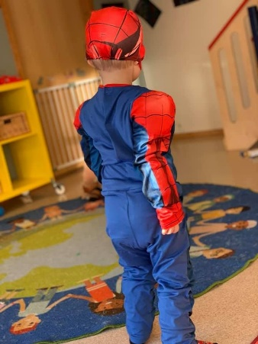
Vi har en 100% stilling som barnehagelærer ledig, med oppstart etter avtale.
Vi ønsker oss deg som har evnen til å se den enkelte, men som inkluderer alle. Du må ha et bevisst forhold til lekens betydning, ha evnen til å la deg rive med og fly høyt, men samtidig klare å lande og å vise gjennomføringsevne. Om du i tillegg bidrar til pedagogisk utvikling i barnehagen, er nytenkende og ser muligheter framfor begrensninger er det kanskje nettopp DEG vi leter etter. I vår barnehage er alle superhelter!
Vi bruker naturen aktivt som læringsarena, og har både egen gamme og gapahuk som brukes jevnlig.
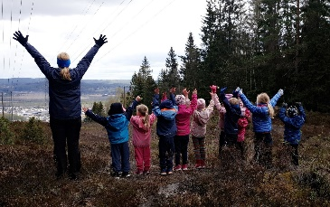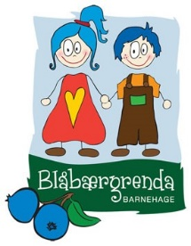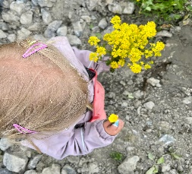
Det er en forutsetning at du er utdannet barnehagelærer, og har gode norskkunnskaper (bestått norskprøve 3). Egnethet, ansvarsbevissthet, initiativ og samarbeidsevner er viktig for oss, og vil bli vektlagt.
Barnehagen ligger på Fjerdingby i Rælingen, har 73 barn og meget god grunnbemanning. Ta kontakt med daglig leder Linda Y. Rosenborg, tlf.: 93085272, for mer informasjon.
Søknad sendes linda@blabergrenda.no innen 15.12.2022

